新 书 推 荐
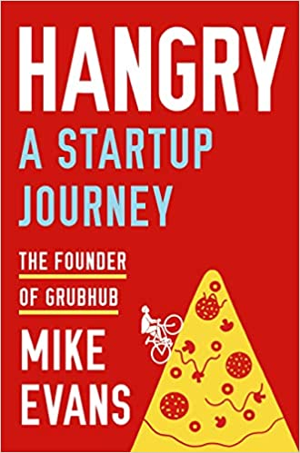
中文书名：《饿怒症：开启创业之旅》
英文书名：Hangry：a stratup journey
作 者：Mike Evans
出 版 社：‎Legacy Lit
代理公司：Martell/ANA/Leah
出版时间：2022年11月
代理地区：中国大陆、台湾
页 数：272页
审读资料：电子稿
类 型：经管/传记/回忆录

内容简介：

在这本深刻而有趣的回忆录中，GrubHub创始人迈克·埃文斯揭示了对披萨的渴望如何从爱好变成事业，然后最终发展成一个数十亿美元的改变人们饮食习惯的商业帝国。

一天晚上，迈克又饿又累，想要个披萨，但叫人送披萨实在是件麻烦事。他不想打电话给一百万个餐馆，来确定哪些餐馆还在营业。因此，作为一名狂热的程序员，他在自己的空余卧室里创建了GrubHub，以便确定能送货的餐馆。然后，他拿着第一个顾客给他的140美元支票，无视他沉重的大学债务，辞掉了工作创业。在接下来的十年里，迈克把他的外卖小指南发展成了世界上首屈一指的在线订购网站。就这样，他进入了一个为数不多的精英企业家的公司，从一个创意一路创业到IPO。

但这并不容易。GrubHub从迈克的卧室到华尔街的历程与商学院教授创业精神的方式并不相符。在《饿怒症》一书中，他一步一步地详细描述了创建一家创新企业的艰辛过程，每一章都为创业者和初创公司提供了深刻的教训-----这些都是迈克在引领GrubHub凭经验迅速崛起的过程中学到的。《饿怒症》讲述了迈克十年来每周工作80个小时的过程，详细描述了他是如何获得第一批客户的，他如何紧张地寻找融资资金，进行扣人心弦的收购，处理濒临破碎的婚姻，进行极其艰难的合并，并不得不应对不辞而别时刻----所有这些都引导公司成为世界上最具活力、最成功和最具革命性的初创公司。凭借敏锐的智慧，迈克揭示了人们对待食物的惊人见解，以及创业公司如何成功，如何失败的真理。

让所有人震惊的是，在创业成功的巅峰，迈克抛弃了这一切，开始骑车穿越美国。但最终，祖国的景色让他开始关注过去的经验教训，意识到企业家对成功的渴望不会结束，于是他考虑创办另一家公司，甚至比第一家公司更有信心。

作者简介：


迈克·埃文斯(Mike Evans)在自己的空余卧室里创立了GrubHub，并将其发展成为一家价值数十亿美元的在线送餐巨头。离开GrubHub后，他创立了Fixer.com，这是一家专注于、按需上门服务的公司。他与妻子、女儿、狗和自行车住在芝加哥。

谢谢您的阅读！
请将回馈信息发至：郭丹娅 (Leah Guo)
安德鲁﹒纳伯格联合国际有限公司北京代表处
北京市海淀区中关村大街甲59号中国人民大学文化大厦1705室, 邮编：100872
电话：010-82449325
传真：010-82504200
Email: Leah@nurnberg.com.cn
网址：www.nurnberg.com.cn
微博：http://weibo.com/nurnberg
豆瓣小站：http://site.douban.com/110577/
微信订阅号：ANABJ2002


